

.

**Fiche de travail N :( 5 )**

Nom : \_\_\_\_\_\_\_\_\_\_\_\_\_\_\_\_\_ Classe : (4A+B) Date : \_\_\_\_\_\_\_\_\_\_\_\_\_\_\_

**Objectif Savoir les fournitures scolaire**

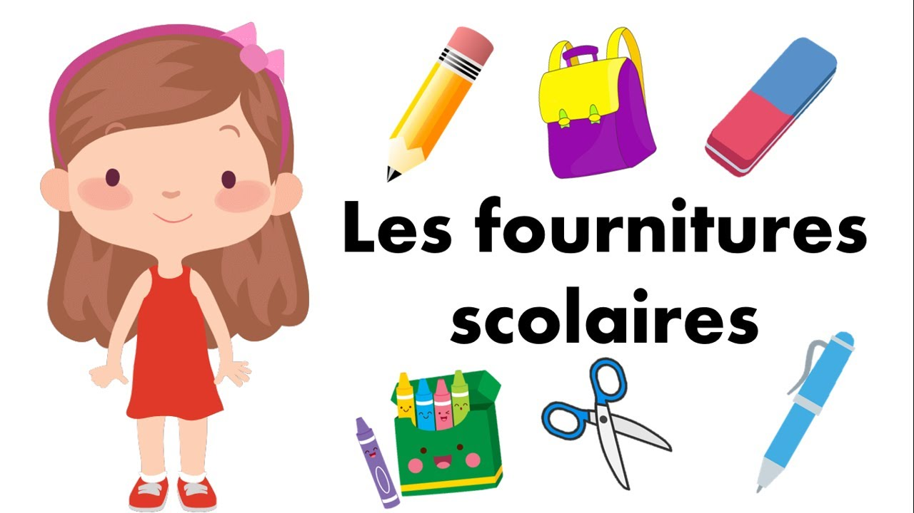

**2/ Ecris**

|  |
| --- |
| **un livre/ un crayon / un cahier/ une trousse/ une régle /un cartable/ une trousse/ un crayon / une gomme** |

|  |  |
| --- | --- |
| \_\_\_\_\_\_\_\_\_\_\_\_\_\_\_\_\_\_\_\_ | Un cartable rouge de face |
| \_\_\_\_\_\_\_\_\_\_\_\_\_\_\_\_\_\_\_\_\_\_ | Big Image Book Clipart - Un Livre Clipart, HD Png Download - kindpng |
| \_\_\_\_\_\_\_\_\_\_\_\_\_\_\_\_\_\_\_\_ | http://www.greluche.info/coloriage/rentree/la-trousse-scolaire.gif |
| \_\_\_\_\_\_\_\_\_\_\_\_\_\_\_\_\_\_\_\_\_ | C'est quoi ça? - Les objets de la classe | Baamboozle |
| \_\_\_\_\_\_\_\_\_\_\_\_\_\_\_\_\_\_\_\_\_\_ | Gros Plan Sur Un Cahier à Spirales Banque D'Images Et Photos Libres De  Droits. Image 10235242. |
| \_\_\_\_\_\_\_\_\_\_\_\_\_\_\_\_\_\_\_\_\_\_\_ | Eraser Clip Art |
| \_\_\_\_\_\_\_\_\_\_\_\_\_\_\_\_\_\_\_\_\_\_\_ | Cartable Ouvert Avec Des Livres Vue De Côté Vecteur Clip Art ... |
| \_\_\_\_\_\_\_\_\_\_\_\_\_\_\_\_\_\_\_\_\_\_\_ | Crayon Clip Art Black And White |
| \_\_\_\_\_\_\_\_\_\_\_\_\_\_\_\_\_\_\_\_\_\_ | Free clip art "Stylo" by raffaella_biscuso |

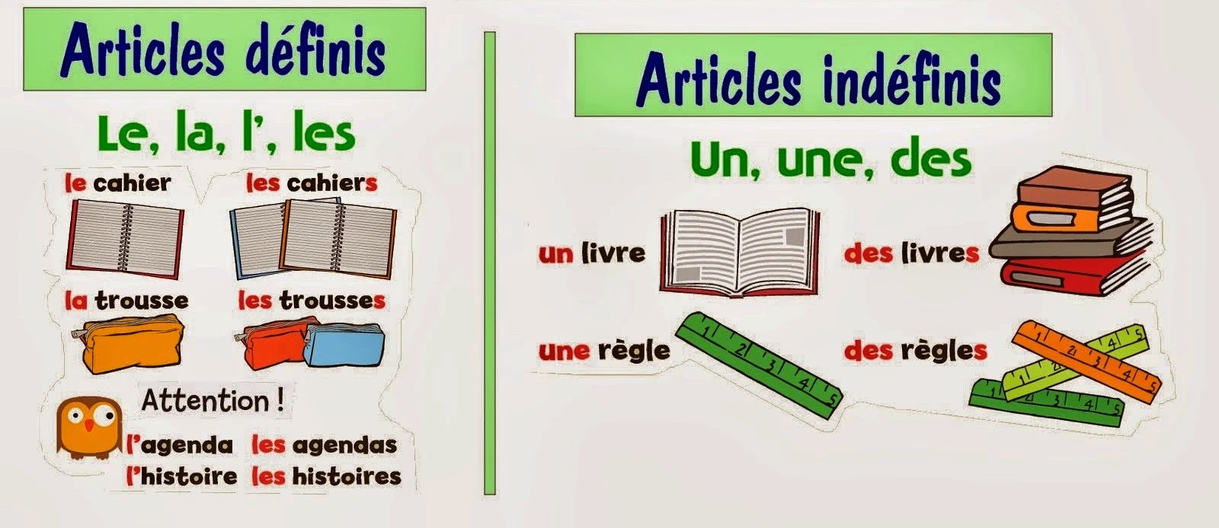

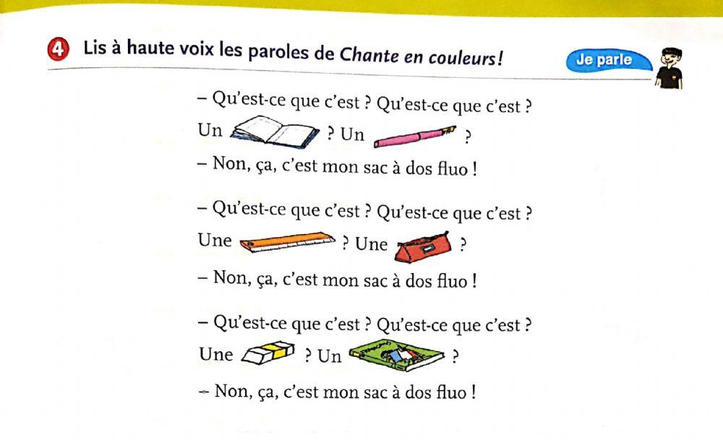

**3/ Complète avec un / une**

* **Salma a \_\_\_\_\_cartable gris.**
* **Dans le cartable elle met\_\_\_\_\_\_\_\_\_ trousse, \_\_\_\_\_\_ cahier et ,\_\_\_\_\_\_\_livre .**
* **George achète \_\_\_\_gomme et \_\_\_stylo rouge.**
* **Manou met dans la trousse\_\_\_\_\_\_\_règle, \_\_\_\_\_\_\_gomme et \_\_\_\_\_\_\_\_crayon.**

**4/ Décris qu’est ce qu’il y a dans ton cartable** **:**

**\_\_\_\_\_\_\_\_\_\_\_\_\_\_\_\_\_\_\_\_\_\_\_\_\_\_\_\_\_\_\_\_\_\_\_\_\_\_\_\_\_\_\_\_\_\_\_\_\_\_\_\_\_\_\_\_\_\_\_\_\_\_\_\_\_\_\_\_\_\_\_\_\_\_\_\_\_\_\_\_\_\_\_\_\_\_\_\_\_\_\_\_\_\_\_\_\_\_\_\_\_\_\_\_\_\_\_\_\_\_\_\_\_\_\_\_\_\_\_\_\_\_\_\_\_\_\_\_\_\_\_\_\_\_\_\_\_\_\_\_\_\_\_**

**5/ Décris qu’est ce qui il y a dans ta trousse ? \_\_\_\_\_\_\_\_\_\_\_\_\_\_\_\_\_\_\_\_\_\_\_\_\_\_\_\_\_\_\_\_\_\_\_\_\_\_\_\_\_\_\_\_\_\_\_\_\_\_\_\_\_\_\_\_\_\_\_\_\_\_\_\_\_\_\_\_\_\_\_\_\_\_\_\_\_\_\_\_\_\_\_\_\_\_\_\_\_\_\_\_\_\_\_\_\_\_\_\_\_\_**

**\_\_\_\_\_\_\_\_\_\_\_\_\_\_\_\_\_\_\_\_\_\_\_\_\_\_\_\_\_\_\_\_\_\_\_\_\_\_\_\_\_\_\_\_\_\_\_\_\_**

